

**PRESSEinformation**

**Drehstart zum zweiten Kinoabenteuer mit Willi Weitzel**



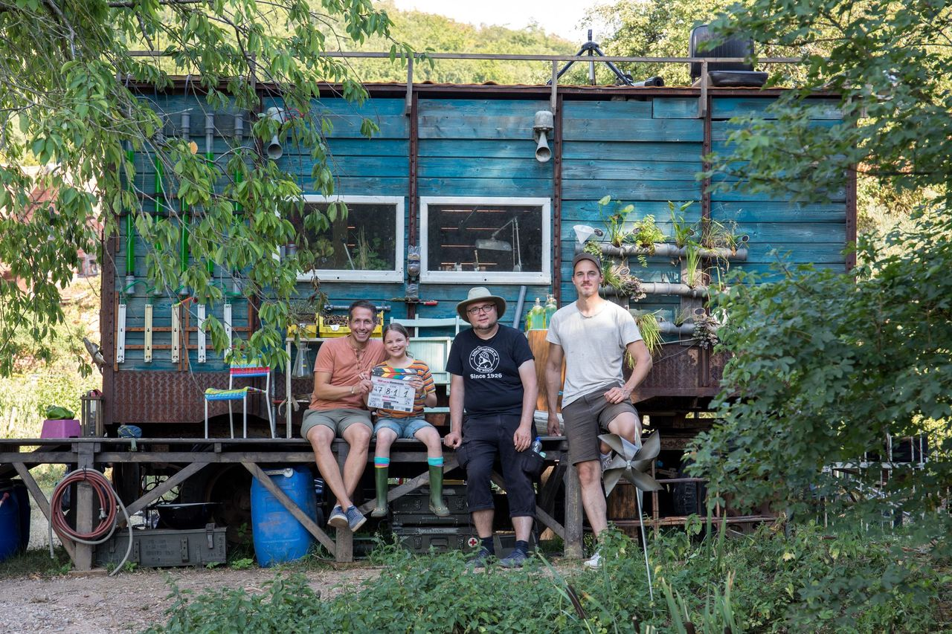

Foto: Clara Metz / Majestic

v.l.n.r.: Willi Weitzel, Ellis Drews, Markus Dietrich (Regie), Christoph Iwanow (Kamera)

Meiningen, 12. August 2020

Sehr geehrte Damen und Herren,

liebe Kolleginnen und Kollegen,

wir freuen uns, Ihnen den Beginn der Dreharbeiten zu Willi Weitzels neuem Kinofilm Willi und die Wunderkröte unter der Regie von Markus Dietrich (Invisible Sue, Sputnik) bekannt zu geben.

Jedes Kind kennt Willi Weitzel, Reporter, Moderator, Welterforscher und Abenteurer. Seit 2001 moderierte er die Wissens-Sendung „Willi wills wissen“ für den Bayerischen Rundfunk und KiKA, für die er in der ganzen Welt unterwegs war und unter anderem mit dem Bayerischen Fernsehpreis und dem Adolf Grimme-Preis ausgezeichnet wurde. 2009 folgte sein erster Kinofilm WILLI UND DIE WUNDER DIESER WELT, der rund 450.000 Besucher begeisterte, sowie weitere TV-Sendungen und Bühnenshows, die seit Jahren ein Dauerbrenner sind.

Nun entsteht nun sein zweiter Kinofilm, der Willis Abenteuer in fernen Welten mit einer Spielhandlung verbindet. Am Beispiel der vom Aussterben bedrohten Amphibien will Willi den Kinobesuchern die großen Zusammenhänge um Naturschutz, Nachhaltigkeit und gemeinschaftliches Handeln erfahrbar machen.

**Zum Inhalt:**

Willi hat schon viele Reisen unternommen, aber wohl kaum eine mit einem so schillernden Ziel: Er will eintauchen in die vielgestaltige, farbige und erstaunliche Welt der Amphibien, eine Welt, in der es Frösche gibt, die knallbunt oder durchsichtig sind, solche, die fliegen können, ihren Artgenossen Winkzeichen geben, ihre Jungen im Maul großziehen, oder selbst die Sonnencreme produzieren, mit der sie sich dann einreiben.

Angestiftet haben ihn zu dieser Reise die 10-jährige Luna und deren Oma, eine geheimnisvolle alte Dame und Amphibienforscherin. In deren mit alten Folianten und ausgestopften Tieren vollgestelltem Büro im Naturkundemuseum hat er auch von der Wunderkröte „Bufo Magicus“ gelesen, die uralt und weise ist, ein Tier, das Lunas Oma irgendwie ähnlich sieht, oder auch doch nicht…?

Doch während Willi unterwegs ist, spielt sich zuhause ein Drama ab: der Huber-Bauer hat den kleinen Teich, in dem Luna Frösche gefunden hat, einfach zugeschüttet, damit er mit seinem Riesentraktor besser um die Kurve kommt. Die Frösche konnte Luna retten, aber nun weiß sie nicht, wohin mit ihnen.

Luna und Willi fassen den Plan, die Dorfgemeinschaft davon zu überzeugen, dass die Frösche ein Zuhause brauchen. Willis Forschungsreise bekommt nun eine ganz neue Dringlichkeit: mit seinen Bildern und Geschichten soll er Luna helfen, die Leute vom Wert der kleinen Tiere zu überzeugen, die weltweit um ihr Überleben kämpfen.

An **Willi Weitzels** Seite spielt **Ellis Drews** in der Rolle der Luna, die bereits in den Serien „Löwenzahn“ und „Siebenstein“ zu sehen war. In weiteren Rollen spielen **Suzanne von Borsody, Miriam Stein, Ferdinand Dörfler, Sönke Möhring, Lupo Grujcic** und als Gast **Annika Preil**, bekannt aus der KiKA-Serie „Anna und die wilden Tiere“.

Die dokumentarischen Dreharbeiten zu Willi und die Wunderkröte haben bereits im Januar 2020 in Bolivien begonnen, weitere Stationen in Panama und Costa Rica werden folgen. Der inszenierte Teil des Films wird nun bis Ende August in der Umgebung von Meiningen sowie in Jena und Erfurt gedreht.

WILLI UND DIE WUNDERKRÖTE ist eine Produktion von Filmtank (Produzent: Thomas Tielsch) in Koproduktion mit Interactive Media Foundation (IMF), gefördert mit Mitteln von Filmförderung Hamburg Schleswig-Holstein, Medien- und Filmgesellschaft Baden-Württemberg, Mitteldeutsche Medienförderung und dem DFFF.

**Majestic Filmverleih wird WILLI UND DIE WUNDERKRÖTE im April 2021 in die Kinos bringen.**

Erstes Pressematerial finden Sie in Kürze unter: [www.presse.majestic.de](http://www.presse.majestic.de)

Falls Sie weitere Informationen benötigen oder Rückfragen bzw. Interesse an einem Set-Besuch haben, wenden sie sich jederzeit an die betreuende Presseagentur Lilie 2A PR.

**Pressekontakt:**

**Lilie2A PR**Jutta Heyn & Petra SchwuchowLilienthalstraße 2a, 10965 BerlinTel. +49 30 4036 1137 - 2  
Email: [jutta.heyn@lilie2a-pr.de](mailto:jutta.heyn@lilie2a-pr.de); [petra.schwuchow@lilie2a-pr.de](mailto:petra.schwuchow@lilie2a-pr.de)